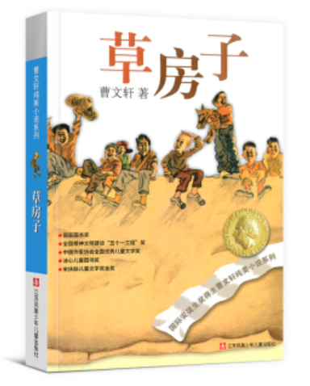书 名： 草房子

作 者:曹文轩 著 著作

定 价:25.00元

出 版 社:天天出版社

出版日期:2011年10月01日

ISBN: 978-7-5016-0940-6

**内容简介：**

曹文轩文集·儿童文学至珍典藏套装包含了曹文轩*具代表性与影响力的五部儿童文学作品：《草房子》《青铜葵花》《山羊不吃天堂草》《根鸟》和《细米》。

《草房子》畅销十二年、印刷逾百次、荣获海内外九项大奖、感动百万的儿童文学经典，被无数老师、家长和孩子爱若珍宝、贴心收藏的男孩桑桑的童年记忆。

《青铜葵花》问世五年来，畅销数十万册，荣获六项大奖，以纯净、优美的童年之歌吟咏苦难与优雅的纯美之作，男孩青铜，女孩葵花，正在岁月流逝中走向永恒。《山羊不吃天堂草》畅销逾二十万册，叩击无数读者内心与灵魂的长篇力作，讴歌生命的苦痛与尊严，将人生、命运、象征以及高雅的审美情趣巧妙地融为一体。在城市和乡村之间，山羊倒下，天堂草深，少年明子的人生道路蜿蜒前行。 本书荣获全国很好儿童文学奖、台湾地区“好书大家读”年度长篇小说奖。

**作者简介：**

曹文轩，一九五四年一月生于江苏盐城。中国作家协会全国委员会委员，北京作协副，北京大学教授、博士生导师。主要文学作品集有《忧郁的田园》《红葫芦》《追随永恒》《甜橙树》等。长篇小说有《山羊不吃天堂草》《草房子》《红瓦》《根鸟》《细米》《青铜葵花》《天瓢》。

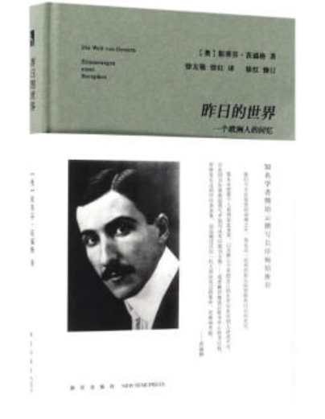

书 名：昨日的世界：一个欧洲人的回忆

作者:(奥)斯蒂芬·茨威格(Stefan Zweig)

定 价:49.00元

出 版 社:新星出版社有限责任公司

出版日期:2017年09月01日 ISBN:9787513327831

**内容简介 ：**

斯蒂芬·茨威格著的《昨日的世界(一个欧洲人的回忆)(精)》是他的遗世之作，写于他临终前被流放巴西的很后几年。作者在本书中用隽永的语言记录了自己的生平，跨越世纪，详尽地记叙自己亲身经历的社会事件，欧洲“黄金”时代的文化艺术氛围，一战前夕到二战爆发的动荡不安，以及在不同时期所结交的历史人物，同时穿插了不同时期的名人轶事。

**作者简介 ：**

斯蒂芬·茨威格，奥地利有名小说家、传记作家。擅长写小说、人物传记，也写诗歌戏剧、散文特写和翻译作品。他被称为“历目前优选的传记作家”。

代表作有小说《一个陌生女人的来信》《滑铁卢之战》《危险的怜悯》及回忆录《昨日的世界》。他曾为巴尔扎克、托尔斯泰、尼采等许多名人作传，有传记《异端的权利》《麦哲伦航海记》《人类群星闪耀时》《断头王后》《精神世界的》等。

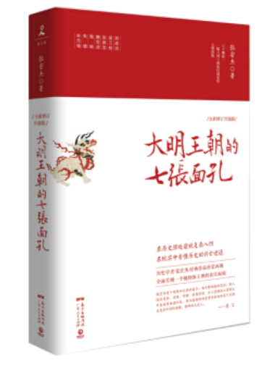

书名： 大明王朝的七张面孔

作 者:张宏杰 著

定 价:52.00元

出 版 社:广东人民出版社

出版日期:2019年05月01日

ISBN:9787218106083

**内容简介：**

本书选取了七个能够全面反映大明王朝运作规则的人物：一个皇帝：朱元璋；一个篡位者：朱棣；一个清官：海瑞；一个太监：魏忠贤；一个者：张献忠；一个叛徒：吴三桂；一个忠臣：郑成功。

以文学化的笔法描述七个人物在历史场景与文化中的境况，剖析其生命历程背后难为人知的艰辛、焦灼和不得已，展现出大明王朝既强大又虚弱、既意志决绝又精神涣散的全貌。

**作者简介：**

张宏杰，蒙古族，1972年生于辽宁。东北财经大学经济学学士，复旦大学历史学博士，清华大学博士后，就职于大学清史所。著有《曾国藩的正面与侧面》《坐天下》《中国国民性演变历程》《给曾国藩算算账》等。曾在《百家讲坛》主讲《成败论乾隆》，大型纪录片《孔子》《楚国八百年》《戊戌变法》总撰稿。

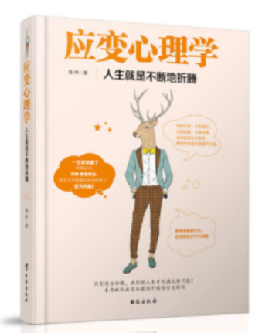

书 名：应变心理学

作 者： 娄林

出版社： 台海出版社

ISBN：9787516815441

出版时间：2017年9月

价格： 38.00元

**内容简介：**

我们生活的这个世界，任何时候都需要新的想法、新的做事方法、新的领军人物、新的发明、新的形式，以及各种各样的新变化对于更新更好的事物的追求，需要你掌握一种应变的心理学。

本书从语言交际、做人处世、工作、外部环境、内部心态等几个方面，对“应变心理学”提出了明确具体、详细可操作的方法，教会你改变时，应具有的心态和行动的方法。

**作者简介：**

娄林，非典型金牛座，爱笑但不聒噪，话少但不无聊。他坚信，所谓成功，不过是以自己喜欢的方式过一生。喜欢研究个体心理学，擅长以弦外有音，话外有意的语言文字风格，绘色绘色的奉献给大家一道道心灵的盛宴，时见“思想”火花的闪现，带领读者洗去身心浮沉，去过刚刚好的人生。

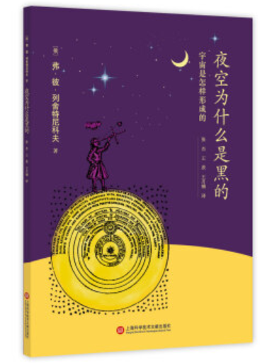书名： 夜空为什么是黑的：宇宙是怎样形成的

作者：弗·彼·列舍特尼科夫

出版社： 上海科学技术文献出版社

ISBN：9787543975941

出版时间：2018-01-01

价格： 20.00元

**内容简介：**

本书通过对当代宇宙学和天文观测数据的研究，介绍了宇宙的基本结构、组成，分析了宇宙学和星系天文学研究领域中的热点问题。通过分析众多科学家的观点，综合不同的实验观测，最后得出结论：夜空的黑暗和宇宙有关，即宇宙时空的有限性和宇宙组成成分分布的无限性密切相关。

本书用通俗、简明的语言讲述了复杂、深奥的理论，深入浅出，浅显易懂。适合所有天文学、宇宙学爱好者阅读。

**作者简介：**

弗·彼·列舍特尼科夫：俄罗斯天体物理学家，要研究星系天文学，重点探讨星系的形成、演化以及星系间的相互作用。已发表一百多篇天文学领域的相关论文，出版过多本教科书，如《星系的表面光度》和《从地面望远镜和宇宙望远镜里看天空》。

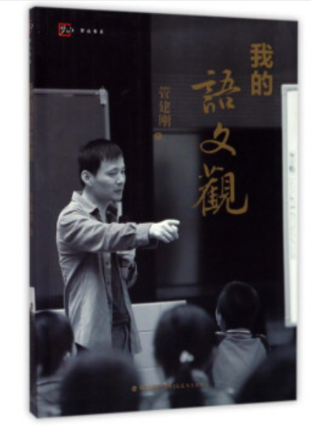书 名：我的语文观

作 者： 管建刚

出版社： 福建教育出版社

ISBN：9787533477158

出版时间：2017-07-01

价 格：25.00元

**内容简介：**

《我的语文观/梦山书系》作者管建刚系江苏省特级教师，全国优秀教师，教育部“万人计划”教学名师。《我的语文观/梦山书系》收录了管建刚老师发表于《人民教育》、《小学语文教学》等期刊的20篇文章，其中多篇被人大复印报刊资料全文转载，内容涉及作文教学、阅读教学、考试评价等，从中可以一窥管老师的语文教学思想，对一线语文教师的教学成长富有帮助。

**作者简介：**

　管建刚，一年大病。两年养病，三年经商，八年村小。1998年起安心做老师。“十年磨一剑”，2008年成为江苏省语文特级教师，《中国教育报》“读书周刊”2008年度“十大推动读书人物”。七代务农，八面无书。九九寒冬，十年板凳，2005年出版《魔法作文营》，2006年出版《不做教书匠》，2007年出版《我的作文教学革命》，2009年出版《一线教师》。2010年出版“管建刚作文教学系列”之《我的作文教学主张》《我的作文教学革命》和《我的作文教学故事》，2011年出版《我的作文训练系统》，2012年出版《我的作文教学课例》，2013年出版《我的作文评改举隅》《教师成长的秘密》，2014年出版《我的作文教学六讲》《一线表扬学》。